**SURAT KETERANGAN**

Nama : Joseph Janone Tiwouw

Nim : 105022010047

Saya Joseph Janone Tiwouw menyatakan dengan jujur mengerjakan soal ujian sendiri, jika tidak jujur mengerjakan soal sendiri maka saya akan menerima konsekuensinya

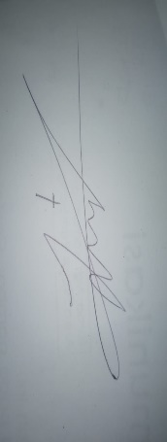

Joseph J.T